Dopravní nehody - Dopravní nehodovost v Praze v roce 2005 - Dlouhodobý trend vývoje dopravních nehod v roce 2005
Z posouzení dlouhodobějších trendů ve vývoji dopravní nehodovosti je možné konstatovat, že v 60. až 80. letech byla dlouhodobá tendence vývoje nehodovosti relativně příznivá, neboť počet dopravních nehod zhruba odpovídal vývoji dopravních výkonů a zvyšoval se pomaleji než dopravní výkony.
V 90. letech se základní tendence vývoje změnila v nepříznivou, neboť dopravní nehody začaly přibývat rychleji než dopravní výkony. Tím vzrůstala i míra nehodového rizika, vyjádřená ukazatelem relativní nehodovosti (počtem nehod připadajícím na milion ujetých vozokilometrů).
Od roku 2001 se počet evidovaných dopravních nehod snížil i při dále pokračujícím nárůstu automobilového provozu, takže se relativní nehodovost rovněž snížila (o 32 % v roce 2005 ve srovnání s rokem 1990).
Na pokles počtu evidovaných dopravních nehod od roku 2001 však mělo vliv ustanovení zákona č. 361/2000 Sb. o provozu na pozemních komunikacích, podle kterého platí od ledna 2001 povinnost nahlašovat policii pouze ty dopravní nehody, při nichž došlo ke zranění nebo k hmotné škodě zřejmě převyšující částku 20 000 Kč, zatímco do konce roku 2000 platila povinnost nahlašovat policii ty nehody, při nichž došlo ke zranění nebo k hmotné škodě zřejmě převyšující částku 1 000 Kč. Změna pravidel pro nahlašování dopravních nehod se odrazila v poklesu evidovaných dopravních nehod v Praze ve srovnání s rokem 2000 o 16 % v roce 2001 a o 18 % v roce 2005.
V roce 2005 připadalo v celopražském průměru 5,1 evidovaných dopravních nehod na 1 milion ujetých vozokilometrů.
Příznivým trendem je snižování počtu smrtelných, těžkých i lehkých zranění při dopravních nehodách v posledních 5 letech.

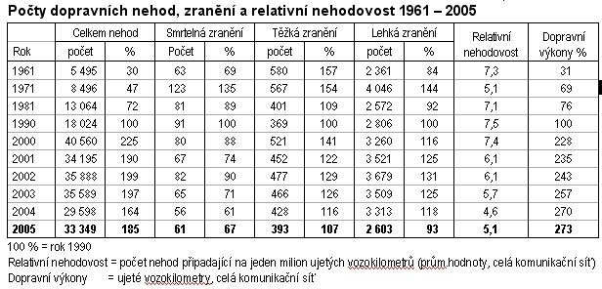

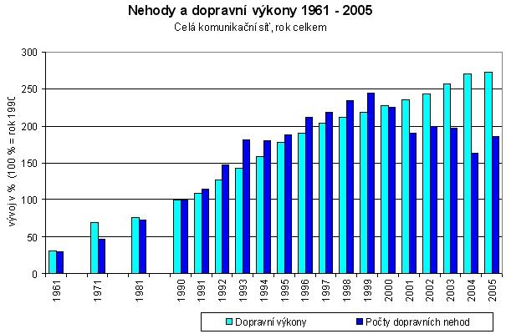
květen 2006

